Теодор Эрнестович Кренкель,
ассистент кафедры математики МЭИС

Отец
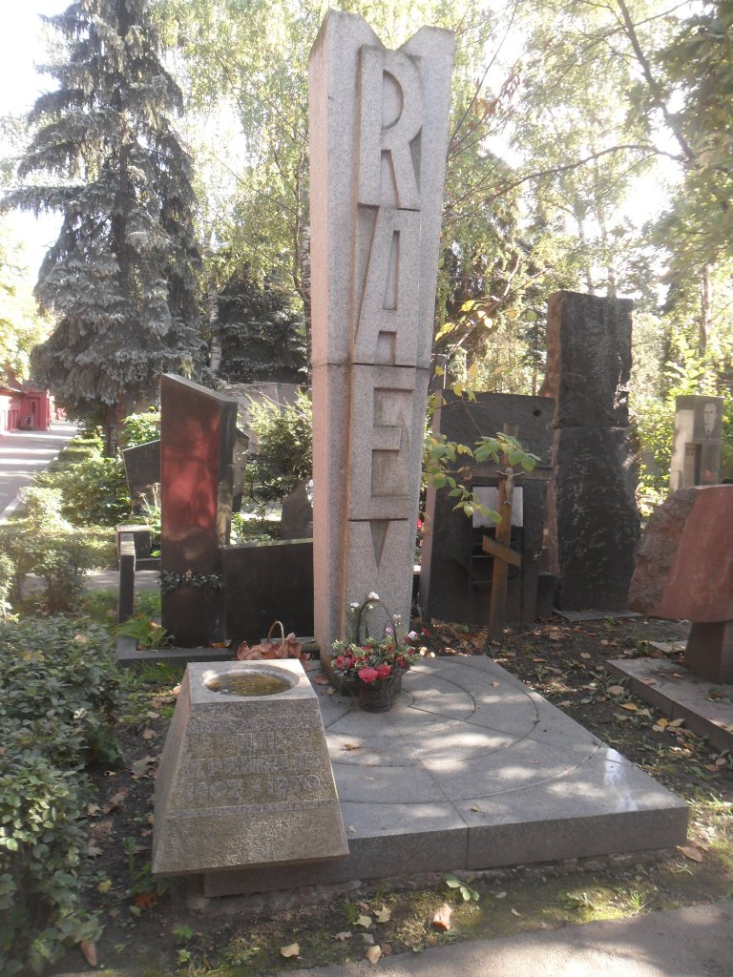
Вспоминать детство, пожалуй, легче, нежели события минувшего дня. Вот то первое, что осталось в моей памяти...
Самолет летит низко над землей. Внизу поля, маленькие белые домики. Рядом — мама, поэтому не так страшно и очень интересно смотреть в окно. Самолет приземляется на большом зеленом поле. Мы выходим, и нас встречает высокий, сильный, радующийся нам человек в черной шинели и форменной фуражке. Это отец! Как приятно прижаться к нему, почувствовать знакомый запах и, конечно же, заняться исследованием большого «краба» на фуражке. Так мне запомнился момент нашего возвращения из эвакуации...
Отец и мать. Два совершенно разных характера. Два человека, чьи судьбы пересеклись в начале двадцатых годов, полюбили друг друга и с тридцатого года по семидесятый прожили" большую счастливую жизнь.
Мать — обаятельная, умная и властная женщина, умевшая заставить окружающих себя уважать, была стержнем семьи, другом и советчиком отца в любых вопросах. Она всегда предоставляла ему полную свободу действий и решений во всем, что касалось его работы. А работой была Арктика. Зимовки, полет на «Цеппелине», походы на кораблях, дрейф на льдине. Каждый год. Ждать, волноваться, получать телеграммы, воспитывать дочек и радоваться скорому возвращению мужа. Трудно быть женой полярника, и особенно трудно было тогда, в тридцатые годы, когда каждый шаг в неизведанное — будь то поход на корабле, полет или зимовка — мог стать шагом в неизвестность. Пожалуй, в наше время в таком положении оказываются жены и семьи космонавтов.
Вся жизнь отца с 1924 по 1948 год связана с Арктикой. Раз попав туда, он уже не мог оторваться от нее. Что толкнуло его туда? Случайность? Да, конечно. Сохранился листок из ученической тетради, на котором написано:
«Пропустить тов. Кренкеля с одним чемоданом из здания Адмиралтейства.
22/7 24 г. Комиссар: Антоненко».

Конечно, отец случайно попал на свою первую зимовку. Но не случайно он выбрал между должностью радиста на каком-нибудь каботажном суденышке и радистом зимовки на далекой и неизвестной Новой Земле. Не случайно остался в Арктике.
Если можно так выразиться, отец был фаталистом, верящим, как он сам высказывался, в «Его Величество Случай». Он часто говорил, что выиграл счастье на трамвайный билет. Лукавил ли он перед самим собой, когда так говорил? Пожалуй, нет. Но, видимо, в нем самом, в его характере была заложена та закономерная целеустремленность, которая не покидала его и в случайных, казалось бы, поворотах судьбы.
От кого отец взял свой характер — веселый, общительный, иногда чересчур прямодушный, но неизменно какой-то приподнятый, рвущийся к новым приключениям? В большой степени он обязан этим своему отцу, о котором всегда вспоминал с любовью.
Родись отец на сорок лет раньше, он мог бы стать телеграфистом или добропорядочным преподавателем гимназии, а на сорок лет позже— как я, радиоинженером.
Он рос на переломе эпох. Его ровесниками были Островский и Фадеев, Тевосян и Завенягин, Чкалов и многие другие молодые люди молодого Союза Советских республик.
Казалось бы, случайность, что отец впервые встретился в Арктике с Отто Юльевичем Шмидтом в 1929 году, на борту «Седова», отправляясь на свою третью зимовку на Землю Франца-Иосифа. Для Отто Юльевича это был первый поход в Арктику. И миссия была частично дипломатической, зимовка должна была застолбить северные границы Советского Союза. Но не случайность то, что эти два разных человека, один — крупный ученый, задумавший в государственных масштабах грандиозный план освоения северных окраин нашей страны, и другой — молодой, но уже опытный полярный радист, мечтающий о новых путешествиях и зимовках, именно о «какой-нибудь сногсшибательной зимовке вдвоем на необитаемом острове», поняли друг друга.
Отношения отца и Отто Юльевича с самого начала строились на взаимном уважении, а со стороны отца, можно сказать, на полном доверии ко всем арктическим планам Шмидта и восхищении им как ученым и старшим товарищем, Он называл Отто Юльевича своим духовным отцом.
Чтобы понять, что за этим стояло, достаточно привести запись из дневника отца, сделанную до встречи с Отто Юльевичем в период подготовки экспедиции на Землю Франца-Иосифа в 1929 году:
«Не могу понять, как это люди могут быть довольны? Неужели ни к чему не стремятся? Деньги? Не в них счастье. Должно быть какое-то внутреннее довольство, и, если есть цели, то они должны быть не чересчур далекими. Хорошо, у меня цель — Север. Но беда в том, что Север, это только оригинальничание — не больше.
А во имя чего? Чего я этим добьюсь? Север — это средство, но, к сожалению, не знаю для чего?»
Позже Отто Юльевич объяснил, для чего. Так стремление отца на Север, поначалу неосознанное, было направлено на решение задачи государственного масштаба — освоение Северного морского пути.
После челюскинской эпопеи писатель Владимир Германович Лидии, большой друг отца, сказал такие слова: «Революция обнаружила в молодом человеке источники его способностей и сил. Наша замечательная эпоха позволила им в полной мере раскрыться. Повесть о полярном мужестве наделила безымянного героя именем». Лучшее определение для всей работы отца в Арктике найти трудно.
Впрочем, вспоминать об отце как о полярнике мне не по возрасту. Ведь в сороковом году, когда я родился, активная часть его полярной карьеры в основном закончилась, и он работал в аппарате Главсевморпути. Постараюсь рассказать об отце, каким я его знал, каким он видится мне теперь, когда я вспоминаю отдельные эпизоды его жизни и жизни всей нашей дружной семьи.
Дети в своих отношениях к родителям проходят несколько этапов. Обоготворение родителей обычно кончается где-то в возрасте лет семнадцати. Затем устанавливаются те отношения, когда родители, по словам Бернарда Шоу, должны служить не примером, но предупреждением. С годами эти отношения перерастают уже в дружбу взрослых людей, основанную на полном взаимопонимании. (Правда, не всегда бывает так, даже если родители и дети искренне любят друг друга.) Приблизительно по такой же схеме развивались и мои отношения с отцом, и к моим тридцати годам у нас с ним сложилась мужская дружба, скрепленная любовью и взаимным уважением.
Помню, как в детстве мы с мамой или сестрами медленно шли по песчаной обочине шоссе встречать отца. Вот-вот вдалеке появится маленький серый "Москвич", который лихо подкатит к нам и остановится. За рулем будет сидеть отец без пиджака, коротко стриженный, улыбающийся и радующийся тому, что его встретили.
Мы забирались в машину и чувствовали, что мы — большая и дружная семья, наконец-то собравшаяся вместе.
На даче в рабочем кабинете отца стояла его радиоаппаратура, на которой он по вечерам, а большей частью далеко за полночь, когда эфир на коротких волнах особенно интересен, «цмыкал» или, иначе, «цыкулил». Из этих двух жаргонных словечек первое, очевидно, происходит от характера звука работы на ключе, а второе — от «CQ, CQ», что означает "всем, всем". Вообще надо сказать, что отец всю жизнь был «strict CW man», то есть радистом, работающим только ключом, чем он и гордился. Сформировавшись как радист в 20-е годы, к работе телефоном он относился прохладно, и переубедить его было невозможно.
Над рабочим столом отца окно было сделано в виде иллюминатора, так что все напоминало радиорубку корабля. Мама вела домашнее хозяйство, в чем ей помогали сестры, а на мою долю оставалось беззаботное детство.
Нельзя сказать, чтобы я рос тихим и примерным мальчиком. Однажды за какую-то провинность меня выставили из-за стола, за которым сидели взрослые, и отправили в соседнюю комнату. В ответ на вполне заслуженное наказание я залез под лестницу и заревел. Мама, как и подобает опытному воспитателю, сделала вид, что не замечает моего рева, а отец, будучи сторонником наибыстрейшего прощения виновного, пошел меня утешать...
Не помню случая, чтобы в нашей семье кто-нибудь повысил друг на друга голос. Лишь единственный раз отец закричал на меня, причем меня тогда испугал не столько крик, сколь необычность его. Я с шумом вбежал к нему в кабинет, не обратив внимания на то, что отец сильно взволнован. Ему только что позвонили и сообщили о смерти Петра Петровича Ширшова.
Вообще же, отец был очень ровен и одинаков в обращении со всеми, с кем ему приходилось сталкиваться, будь то государственный деятель или же, скажем, лифтерша тетя Настя в Доме Полярников. Этой чертой отец был в значительной мере обязан тому же О. Ю. Шмидту и В. Ю. Визе, которые «совершенно одинаково... одним и тем же голосом... одинаково вежливо» разговаривали со всеми. «Этому тоже надо учиться, писал отец, и, к сожалению, не все соблюдают эти правила одинакового обращения с людьми». Тем, кого он уважал и ценил, он давал это понять не заискиванием, а очень добрым и сердечным отношением. Добряком отец был необычайным. Прежде всего это сказывалось в его отношении к животным. Частенько у нас в доме неожиданно появлялся какой-нибудь безродный котенок, причем это сопровождалось примерно такой аргументацией, обращенной к маме:
— Ты знаешь, Наташка, он очень славный, жалко мне его, беднягу. Пусть поживет у нас...
Мы знали эту слабость отца, и если, проходя мимо подворотни, он начинал с соболезнованием приглядываться к какой-нибудь чахлой кошке или собачонке, мы старались побыстрей увести его… Насколько я знаю, отец очень многим помогал, за очень многих просил. Причем неизменно о тех людях, с которыми он сталкивался, говорил хорошо, подчеркивая сильные стороны того или иного человека. За себя просить не умел, вернее, не хотел. Как-то раз у нас в квартире потекли потолки. Текло в комнате родителей, текло на кухне по проводке на обеденный стол, вся квартира наполнилась сыростью и запахом штукатурки. Мама, естественно, была недовольна бесконечным выливанием тазов и ведер и, дойдя до высшей точки кипения, заявила:
— Вот я сейчас позвоню в райсовет, узнаю, сколько в районе Героев Советского Союза и можно ли, в конце концов, починить одному из них крышу!
Мы с отцом рассмеялись, такой смешной показалась нам эта идея. Отец никуда не звонил и никого не просил. Все кончилось само собой, когда весеннее солнце растопило снег на крыше.
Очень любил отец застолье, и не было собеседника более обаятельного, который бы так умел откликнуться на шутку, как он. И еще он умел и любил рассказывать. А рассказать ему было что. Я и сейчас слышу его очень низкий, немного рокочущий, неторопливый голос. Эти рассказы о детстве, о начале арктической деятельности и потом о различных эпизодах из полярной жизни были как бы черновиками и эскизами к его книге, которую он так мечтал написать и которую он успел-таки написать.
С отцом путешествовал я немного, но каждая поездка запоминалась, и сейчас я вспоминаю о них, как о самых счастливых днях моей жизни. Первым было плавание по Москве-реке от Николиной горы до нашей дачи.
Приведу отрывок из своего дневника — мне было тогда лет двенадцать — относящийся к подготовке этого «великого» похода: «...Начались приготовления к походу. Лодку я притащил еще вчера, и она лежала на веранде. Мама читала о какой-то кастрюле-скороварке, а мы с папой возились у лодки. Я пытался привязать к лодке веревку, чтобы подтаскивать ее к берегу, но, оказалось, что вяжу узел по-бабьи, и папа показал, как вязать узел по-морскому. Не обошлось дело без «росомахи». «Росомаха» — это я (так папа меня обычно называет, если я чего-нибудь не могу найти. Говорят, что росомаха зверь нечистоплотный). На этот раз я не мог найти консервный нож, который лежал на самом видном месте — на фотоаппарате».
О разборных байдарках тогда еще и слуху не было, и мы отправились в плавание на надувной резиновой лодке завода «Каучук» еще довоенного производства под ехидные предложения купающихся испытать непотопляемость нашей лодки при помощи гвоздя. В этом не было никакой необходимости — воздух из лодки выходил сам по себе, и мы часто приставали к берегу, чтобы накачать ее ужасно хрюкающим ножным насосом. Рулем нам служила доска, отец сидел на веслах, изредка пуская меня грести, но в общем-то мы плыли по течению. Не знаю, как отец, а я от этого круиза получил огромное удовольствие.
Ездили мы с отцом на машине в Крым и несколько позже в Таллин и Ленинград. В Ленинграде, в Военно-Морском музее, я довел его до изнеможения, досконально разглядывая каждый стенд, каждую модель военного корабля. Кончилось это тем, что отец пробегал через зал, садился на стул и терпеливо ждал меня.
После музеев мы шли в общежитие научных работников на улице Степана Халтурина — покупали по пути хлеб, круг ливерной колбасы, сахар, просили у дежурной чайник и просиживали до полуночи, обсуждая увиденное за день.
В быту отец был очень непритязателен. Его устраивало то, что есть, и так, как все расставлено и разложено в данный момент. Как все мужчины, он очень сердился, когда кто-нибудь из женщин наводил в его комнате порядок. Очень любил старые и заслуженные вещи. У него были любимые старые-престарые шлепанцы, видавший виды домашний пиджак, полощущиеся внизу — настолько они были широки — домашние брюки, любимый прокуренный мундштук и бывалый перочинный ножик.
Ловким отца никак нельзя было назвать. Еще вовремя службы в радиобатальоне он стойко занимал последнее место в беге и это качество сохранил на всю жизнь. Получалось так, что он быстрее перемещался, когда шел, а не когда бежал. «Близость к земле» у отца заключалась в том, что он по указанию мамы, пыхтя, вскапывал одну грядку, затем садился на крылечко, закидывал ногу на ногу, закуривал сигарету и, греясь на солнце, принимал позу созерцателя. Посидев так некоторое время, он шел «цмыкатъ».
Не знаю, существовал ли когда-нибудь среди радиолюбителей человек более увлеченный этим делом, чем отец. Помню, с каким прямо-таки юношеским нетерпением летом 1966 года он налаживал радиоаппаратуру, вновь возвращаясь к коротким волнам. Оборудование рабочего места было вполне в духе его традиций — аппаратный журнал, будильник, ключ, привинченный здоровенными шурупами, на выходе передатчика тепловой прибор, примотанный проволокой, короче говоря, «дедушка советского радиолюбительства». Но когда этот «дедушка» выходил в эфир, почерк его — спокойный, неторопливый и уверенный узнавали все.
Он не любил спешку ни в чем и по этой причине не принимал участия в радиосоревнованиях, где надо быстро передать корреспонденту свой номер и спешить установить связь со следующим. В такие дни, а обычно это бывало в субботу и воскресенье, отец с сожалением выключал приемник, говоря, что в эфире такая каша, что и работать не стоит. Но зато как он загорался, рассказывая, какой «DX», то есть дальнюю связь, ему удалось установить. Переписку с радиолюбителями, а позже и с филателистами он вел очень аккуратно и был надежным корреспондентом.
Как и все полярники двадцатых — тридцатых годов, отец в известной степени был универсалом. Кроме своих прямых обязанностей радиста, он выполнял обязанности гидрометеоролога, а на мысе Оловянном был даже шеф-поваром. Как можно судить по дневникам отца, в этой специальности, по крайней мере на мысе Оловянном, он преуспевал, но со временем растерял свои кулинарные способности. Как-то в отсутствие мамы он изготовил щи и так наперчил их, что есть было, скажем прямо, невозможно. Зато по части изготовления яичницы с грудинкой, любимой его еды за завтраком, ему не было равных. Он не любил завтракать в одиночестве, поэтому частенько рано утром стаскивал с меня одеяло и басил:
— Федька, вставай! Хватит дрыхнуть! Пошли завтракать!
Пока я умывался, он готовил яичницу и потом с довольным видом наблюдал, с каким аппетитом я ее уплетаю.
Филателией отец увлекся с моей легкой руки. Первая тысяча марок была собрана мною в детстве. Отец же, следуя принципу, что марки собирают до пятнадцати и после пятидесяти лет, занялся марками с 1958 года. «Юный филателист» (как я прозвал отца) и здесь остался верен себе. Отец собирал коллекцию для удовлетворения своей любознательности и для своего собственного удовольствия. Он никогда не гонялся за раритетами и был чужд, казалось бы, естественного для всякого филателиста желания выставлять свою коллекцию. Часто по вечерам он сидел в нашем «кубрике» на кухне и с видимым удовольствием, вместе со своим «секретарем» по филателии — внуком Андрюшей, клеил новые марки в альбом.
В шестидесятых годах отец много ездил за границу, представляя то советских радиолюбителей, то филателистов. Польша, Болгария, Венгрия, Чехословакия, Румыния, Югославия, Швеция, ГДР, ФРГ, Австрия, Франция, Бельгия, Голландия, Англия — где он только ни побывал! Он всегда охотно отправлялся в такие поездки, а вернувшись, с удовольствием рассказывал об увиденном. В июне — июле 1968 года мы с отцом ездили в Чехословакию на Всемирную филателистическую выставку «Прага-68». Днем он обычно был занят — вместе с Умберто Нобиле запускал почтовые воздушные шары, рекламирующие выставку, представительствовал на заседаниях. Зато вечерами мы были предоставлены самим себе и бродили по ночной Праге.
Уже будучи президентом Федерации радиоспорта СССР и председателем Всесоюзного общества филателистов, отец возглавлял небольшую лабораторию Научно-исследовательского института гидро-метео приборостроения. Директором этого института он стал в 1969 году, после возвращения из антарктического рейса на судне «Профессор Зубов». Как мечтал он о плавании к берегам Антарктиды! Для него было бы противоестественным, посвятив жизнь Арктике, упустить возможность побывать в Антарктике. Поэтому, когда Евгений Константинович Федоров предложил отцу быть начальником рейса «Профессора Зубова», он, конечно, обрадовался такому назначению. Если верить поговорке, что, куда бы мы ни ехали, мы берем с собой прежде всего самих себя, то это в полной мере относилось к отцу. Как ярко проявился тогда его характер; восторженный, даже мальчишеский. Помню, как мы сидели вечерами в нашем «кубрике» - кухне, склонившись над картой Атлантики, и отец подробно рассказывал, где они будут плыть, как он увидит Канарские острова, а на обратном пути зайдут в Рио-де-Жанейро! Ох, как хотелось ему побывать в Рио-де-Жанейро!
— Меня, как Остапа Бендера, тянет туда, говорил он. Это моя голубая мечта...
К сожалению, так ему и не удалось побывать в этом городе. Рейс «Профессора Зубова» был обычным. Корабль вез смену полярников для советских станций в Антарктике, но, как и во всяком рейсе, были свои трудности. Потом участники рейса рассказывали, что в сложных ситуациях отец умел принимать решения быстро, но без опрометчивости, руководствуясь здравым смыслом и просто человеческим пониманием сложившейся обстановки, сильных и слабых сторон окружающих его людей.
Отца полюбили на корабле и после несколько раз звали в рейсы в Атлантику и Антарктиду, но, хоть и скрепя сердце, он все же отказывался: обязанности директора института не позволяли надолго отлучаться. Да, пожалуй, и возраст, годы, проведенные за Полярным кругом, давали о себе знать. Но отец всячески скрывал свои недуги. Я слышал от друзей отца, что был случай, когда в рейсе он на несколько мгновений потерял сознание, но тут же, придя в себя, стал разговаривать и шутить как ни в чем не бывало.
Во время рейса, а антарктический рейс стал его «лебединой песнью», отец часто и много работал своими позывными RAEM/mm. После похода «Челюскина» впервые RАЕМ появился в эфире «в подвижном состоянии».
Известно, что возраст определяется не по паспорту, не количеством прожитых лет, а жизненным тонусом человека. Что до моего отца, то он и в шестьдесят с лишним лет оставался все тем же парнем в морском бушлате, который в 1924 году вышел с одним чемоданом из здания Адмиралтейства. И пропуск комиссара Антоненко оказался пропуском в большую жизнь.

